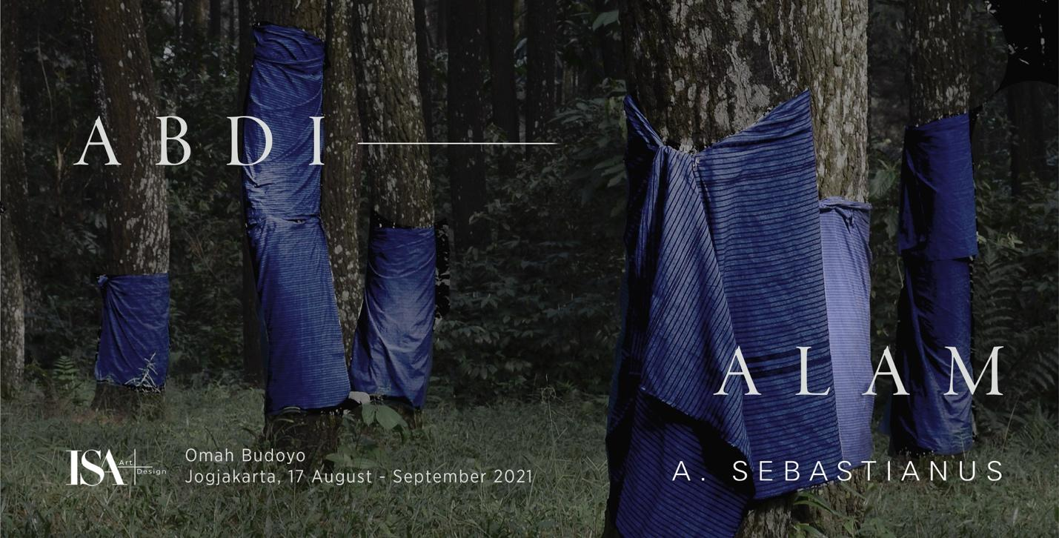

ISA Art & Design is honored to present Abdi Alam part I, by weaver and ethnographer, A. Sebastianus Hartanto. Debuting his studies of forest ruminations as woven Lurik, he recontextualized traditional cloth into sacred guardians of forest throughout Java in response to the climate change that is worsening due to human activities.

ABOUT ARTIST
A. Sebastianus (b.1995) was born and raised by Javanese & Manado-Chinese parents. He grew up during a pivotal cultural change of Westernization and Modernization in Indonesia. Thus, allowing the duality of cultural values to struggle within coexistence, one of which is the value of “Art/Kunst”.

Using experiential ethnography, A.Sebastianus studied weaving as an inquiry to understand and reclaim indigenous values in the midst of the contemporary. In his manifesto, “There is no word for art in Javanese, yet there is Sani (not Seni), which is a practice of search, unknowing and unmaking, a becoming” (2018). Mastering the art of weaving in 2017, A.Sebastianus has a vision to continue this practice, which the final product may not be painting, performance or an exhibition, but rather as an artifact, a ritual or a pilgrimage.

A.Sebastianus recognition includes the William Daley Award for Excellence in Art History and a Craft Field (2017), and the Massachusetts College of Art & Design: Fiber Arts Departmental Honors (2018).

EXHIBITION
Abdi Alam pt.I exhibits remnants of a weaver’s forest ruminations during his pilgrimage at Merubetiri National Park and Gunung Gede Pangrango in 2017 and 2021, respectively . In the artist’s words, “[the] abandonment of roots,” “deforestation of a family,” as well as “[the] inevitable shedding of change,” are all epiphanies from his pilgrimage, represented throughout his cyanotype prints and woven studies. “A line represents a single tree, a woven cloth embodies a whole forest.”

The traditional lurik weaving motif, telupat, symbolizes the sacred barrier worn by the loyal servant to protect the royal palace. Abdi Hutan (2021 - end) is an ongoing installation that resacralize lurik weavings as forest guardians at the age of the Anthropocene. Wrapped and armored in hues of Indigofera, trees are protected and blessed from illegal loggers at the borders of an endangered forest.

From the 17th of August onwards, the pilot of this exhibition, Abdi Alam pt.I, will be installed in ISA Art Incubator Gallery at Omah Budoyo, Jalan Karangkajen MGIII/793, Mergangsan, DIY, 55153. It’s a home to a collective of the best local artists, designers, and craftsmen. A.Sebastianus’s exhibition will dot the Javanese landscape, expanding throughout several forest conservators across Java, starting with Merubetiri National Park.

ISA Art & Design dengan bangga mempersembahkan Abdi Alam Part I, oleh A. Sebastianus Hartanto, penenun dan etnografer. Memulai studinya tentang perenungan hutan sebagai tenun Lurik, ia mengontekstualisasikan kembali kain tradisional menjadi penjaga hutan yang sakral di seluruh Jawa sebagai tanggapan terhadap perubahan iklim yang semakin memburuk dikarenakan aktivitas manusia.

TENTANG ARTIS
Lahir dan dibesarkan oleh orang tua Jawa dan Manado-Cina, A.Sebastianus (b. 1995) tumbuh selama perubahan budaya penting Westernisasi dan Modernisasi di Indonesia. Hal ini memungkinkan dualitas nilai budaya untuk bergumul dalam koeksistensi, salah satunya adalah nilai “Seni/Kunst” kita.

A.Sebastianus mempelajari tenun sebagai penyelidikan untuk memahami dan merebut kembali nilai-nilai adat di tengah-tengah kontemporer, dengan menggunakan pengalaman etnografi. Dalam manifestonya “Tidak ada kata seni dalam bahasa Jawa, namun ada Sani (bukan Seni), yang artinya adalah praktik pencarian, ketidaktahuan dan pelepasan, sebuah penjelmaan” (2018). Menguasai seni menenun pada tahun 2017, visi A.Sebastianus untuk melanjutkan praktik ini, yang hasilnya bukan dalam bentuk lukisan, pertunjukan atau pameran, melainkan artefak, ritual atau ziarah.

Penghargaan yang telah dicapai A.Sebastianus; William Daley untuk Keunggulan dalam Sejarah Seni dan Bidang Kerajinan (2017), dan Massachusetts College of Art & Design: Fibre Arts Departmental Honors (2018).

PAMERAN
Abdi Alam pt.I memamerkan perenungan A.Sebastian mengenai hutan selama ziarahnya di Taman Nasional Merubetiri, 2017, dan Gunung Gede Pangrango, 2021. Dalam catatan seniman, “terabaikannya bahari,” “penggundulan hutan,” serta “divestasi perubahan”, semuanya merupakan ekstensi dari ziarahnya, terwakili di seluruh cetakan cyanotype dan studi tenunannya. "Sebuah garis mewakili satu pohon, kain tenun mewujudkan seluruh hutan."

Motif tenun lurik tradisional, telupat melambangkan sekat suci yang dikenakan oleh abdi dalem yang setia untuk melindungi keraton. Abdi Hutan (2021 - akhir) adalah instalasi berkelanjutan yang mensakralkan kembali tenun lurik sebagai penjaga hutan di usia Antroposen. Dibungkus dan dilapisi dengan warna Indigofera, pohon dilindungi dan diberkati dari penebang liar di perbatasan hutan yang terancam punah.

Mulai 17 Agustus dan seterusnya, pameran ini, Abdi Alam pt.1, akan ditampilkan di Galeri Inkubator Seni ISA di Omah Budoyo, Jalan Karangkajen MGIII/793, Mergangsan, DIY 55153. Omah Budoyo merupakan rumah bagi kumpulan seniman lokal terbaik. seniman, desainer, dan pengrajin. Pameran A.Sebastianus akan hadir dalam lanskap Jawa, meluas ke beberapa konservator hutan di seluruh Jawa, dimulai dengan Taman Nasional Merubetiri.

ISA Art & Design
Jl. Wijaya Timur Raya No.12
Kebayoran Baru
Jakarta 12170 Indonesia
marketing@isaartanddesign.com
Tel: +62 811 1733 553

Visit www.isaartanddesign.com.

